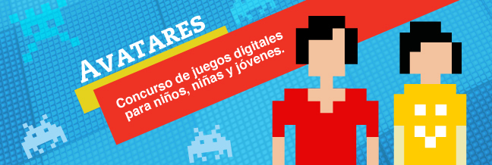

Nombre del juego
El género (puzzle, acción, estrategia, rol, deporte, etc.)
La trama: se debe contar de qué se trata el juego.
La plataforma (pc, celular, navegador web, etc.)
Público al que va dirigido.
Mecánica: acá se debe explicar cómo se juega al juego.
Aspecto visual: aquí hay que detallar con precisión cómo se verán los personajes y los escenarios en donde transcurre el juego. Se recomienda presentar algún boceto, imagen o video, que servirá para ilustrar la propuesta.
Contenidos educativos: aquellos específicos que se podrán abordar a partir del uso del juego.
Sugerencias de aprovechamiento didáctico.
Imágenes (ingresar links para ver o descargar imágenes)
Videos (ingresar links para ver o descargar imágenes)

